Задание № 2. Исторический.
Первый ученый.
Он был задумчив и спокоен,
Загадкой круга увлечен,
Чад ним невежественный воин
Взмахнул разбойничьим мечом.
Прошли столетий вереница,
Научный подвиг не забыт.
Никто не знает, кто убийца,
Но знают все, кто был убит.
Кто из математиков древности погиб от меча римского солдата, гордо воскликнув: «Отойди, не трогай мои чертежи!»
Узнайте имя ученого.
5 | 7,8 | 3,6
2,3 | 2 | 0
3,7 | 5,2 | 1,2
а) из 1 строки выбери наименьшее число.
б) из 2 строки - наибольшее число.
в) из 3 строки выбери ни наименьшее, ни наибольшее.
Сумма чисел равна?
Пифагор-8,9 Архимед- 10 Фалес-9,9
Второй ученый.
У этого крупнейшего математика 19 века рано появились математические дарования. Рассказывают, что уже в трехлетнем возрасте он заметил ошибку в расчетах отца. В 7 лет пошел в школу. В то время в одной комнате занимались ученики разных классов. Чтобы занять первоклассников, учитель предложил им сложить все числа от 1 до 100 включительно. Маленький мальчик без всяких вычислений написал правильный ответ - 5050. А остальные ученики терпеливо складывали числа, сбиваясь, стирали написанное и снова вкладывали. Назовите фамилию будущего великого математика.
Найдите значение выражения:
( 25-3,6)·1,5+2.5
- Николай Иванович Лобачевский -33,9
- Жюль Анри Пуанкаре - 35,2
- Карл Фридрих Гаусс -34,6
Задание №3. Собери танграмм
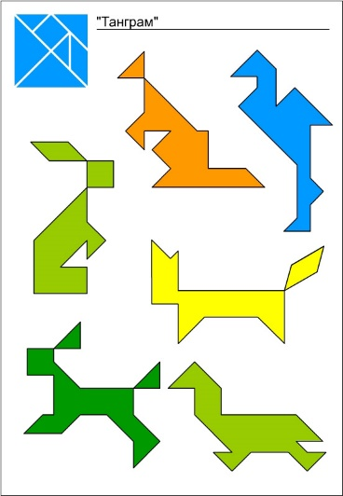

Конкурс болельщиков: Найди закономерность.
Необходимо записать два последующих числа
1. Продолжи ряд чисел: 3, 7, 11, 15, 19, ...
2. Продолжи ряд чисел: 4, 5, 8, 9, 12, 13, ...
3.Продолжите ряд чисел: 1, 1, 2, 3, 5, 8, 13…
4.Продолжите ряд чисел: 15, 13, 16, 12, 17, 11...
Задание №5 . Нужно исправить ошибки в словах.
1. алгибра | 6. матиматика
2. уровнение | 7. прапорция
3. лучь | 8. плоскост
4. перпиндекулярные прямые | 9. паролельные прямые
5. Виртикальные углы | 10. прасстранство

Конкурс капитанов.
вопрос | ответ
В России первая печатная книга вышла в 1853 году. Сколько лет уже печатаются книги?
В России первый поезд пошел из Петербурга в Москву в 1846 году. Сколько лет ходят поезда?
Сколько лет Санкт-Петербургу, если он был основан Петром Великим в 1703 году?
Сколько лет Москве, если в 1147 году ее основал Юрий Долгорукий?
В школе Пифагора половина учеников изучает математику, четверть музыку, седьмая часть пребывает в молчании, кроме того, есть три девы. Сколько учеников посещает школу Пифагора?
Летела стая уток, навстречу им попалась утка. Она говорит: «Здравствуйте, 100 уток». А вожак отвечает: «Нас не 100 уток. Если бы нас было столько, да еще столько, да еще половина столько, да еще четверть столько и ты одна, вот тогда нас было бы 100» . Сколько уток летело в стае?

Кроссворд . Юный математик
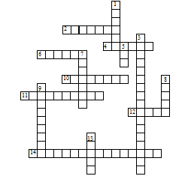
По горизонтали: 2. Единица с шестью нулями. 4. Единица площади, равная 10000 м². 6. Отрезок, соединяющий центр окружности и любую точку на ней. 10. Суммы длин всех сторон многоугольника.11. Дробь, у которой числитель меньше знаменателя. 12. Знак, используемый для записи числа. 14.Закон сложения: а + в = в + а.
По вертикали: 1. Фигуры, совпадающие при наложении. 3. Закон умножения (а + в) с = ас + вс. 5.Прямоугольный параллелепипед, у которого все ребра равны. 7. Название отрезков, из которых состоит треугольник. 8. Единица масс, равная 1000 кг. 9. Равенство, содержащее неизвестное. 14.Третий разряд любого класса.

